|  |  |  |
| --- | --- | --- |
|  |  |  |
|  |  |  |
|  |  | **Учебный план**  **муниципального бюджетного общеобразовательного учреждения**  **« Средняя общеобразовательная школа с углубленным изучением отдельных предметов № 52»**  **( среднее общее образование)**  **2024/ 2025 учебный год (пятидневная рабочая неделя)** |

**Технологический профиль** ориентирован на производственную, инженерную и информационную сферы деятельности, поэтому в данном профиле для изучения на углубленном уровне выбираются учебные предметы и дополнительные предметы, курсы преимущественно из предметных областей «Математика и информатика» и «Естественно-научные предметы».

|  |  |  |  |  |  |
| --- | --- | --- | --- | --- | --- |
| Предметная  область | Учебный предмет | Уровень | 5-ти дневная неделя | | |
|  |  |  | Количество  часов в  неделю | | Всего |
|  |  |  | 10  класс | 11  класс |
| **Обязательная часть** | | | | | |
| Русский язык и литература | Русский язык | Б | 2 | 2 | 4 |
| Литература | Б | 3 | 3 | 6 |
| Иностранные  языки | Иностранный язык | Б | 3 | 3 | 6 |
| Математика и информатика | Алгебра и начала математического анализа | У | 4 | 4 | 8 |
| Геометрия | У | 3 | 3 | 6 |
| Вероятность и статистика | У | 1 | 1 | 2 |
| Информатика | У | 1 | 1 | 2 |
| Естественно­научные предметы | Физика | У | 5 | 5 | 10 |
| Химия | Б | 1 | 1 | 2 |
| Биология | Б | 1 | 1 | 2 |
| Общественно­научные предметы | История | Б | 2 | 2 | 4 |
| Обществознание | Б | 2 | 2 | 4 |
| География | Б | 1 | 1 | 2 |
| Физическая культура, основы безопасности жизнедеятельности | Физическая культура | Б | 2 | 2 | 4 |
| Основы безопасности жизнедеятельности | Б | 1 | 1 | 2 |
|  | Индивидуальный проект |  | 1 |  | 1 |
| **ИТОГО** | |  | **33** | **32** | **65** |
| **Часть, формируемая участниками образовательных отношений** | |  | **1** | **2** | **3** |
| Информатика | | У | 1 | 2 | 3 |
| Учебные недели | |  | 34 | 34 | 68 |
| Всего часов | |  | 34 | 34 | 68 |
| Максимально допустимая недельная нагрузка в соответствии с действующими санитарными правилами и нормами | |  | 34 | 34 | 68 |
| Общая допустимая нагрузка за период обучения в 10-11-х классах в соответствии с действующими санитарными правилами и нормами в часах, итого | |  |  |  | 2312 |

**Учебный план**

**муниципального бюджетного общеобразовательного учреждения**

**« Средняя общеобразовательная школа с углубленным изучением отдельных предметов № 52»**

**( среднее общее образование)**

**2024/ 2025 учебный год (пятидневная рабочая неделя)**

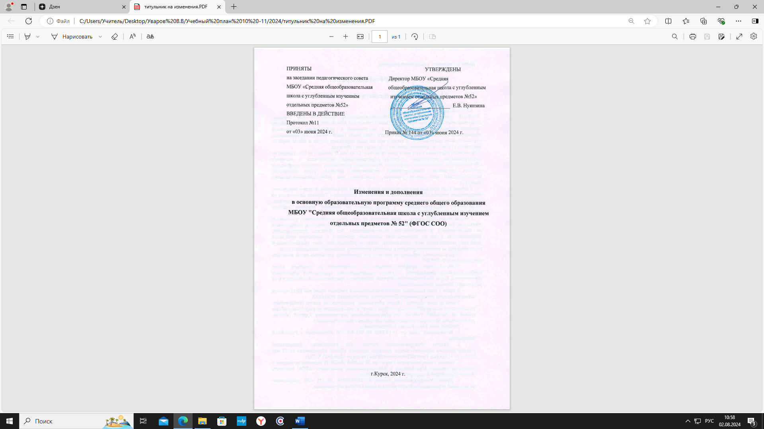

**Естественно-научный профиль** ориентирует на такие сферы деятельности, как медицина, биотехнологии и другие. В данном профиле для изучения на углубленном уровне выбираются учебные предметы и дополнительные курсы преимущественно из предметных областей «Естественно-научные предметы».

|  |  |  |  |  |  |
| --- | --- | --- | --- | --- | --- |
| Предметная  область | Учебный предмет | Уровень | 5-ти дневная неделя | | |
| Количество  часов в  неделю | | Всего |
| 10 класс | 11  класс |
| **Обязательная часть** | | | | | |
| Русский язык и литература | Русский язык | Б | 2 | 2 | 4 |
| Литература | Б | 3 | 3 | 6 |
| Иностранные  языки | Иностранный язык | Б | 3 | 3 | 6 |
| Математика и информатика | Алгебра и начала математического анализа | Б | 2 | 3 | 5 |
| Геометрия | Б | 2 | 1 | 3 |
| Вероятность и статистика | Б | 1 | 1 | 2 |
| Информатика | Б | 1 | 1 | 2 |
| Естественно­научные предметы | Физика | Б | 2 | 2 | 4 |
| Химия | У | 3 | 3 | 6 |
| Биология | У | 3 | 3 | 6 |
| Общественно- научные предметы | История | Б | 2 | 2 | 4 |
| Обществознание | Б | 2 | 2 | 4 |
| География | Б | 1 | 1 | 2 |
| Физическая культура, основы безопасности жизнедеятельности | Физическая культура | Б | 2 | 2 | 4 |
| Основы безопасности жизнедеятельности | Б | 1 | 1 | 2 |
|  | Индивидуальный проект |  | 1 |  | 1 |
| **ИТОГО** |  |  | **31** | **30** | **61** |
| **Часть, формируемая участниками образовательных отношений** | |  | **3** | **4** | **7** |
| Алгебра и начала математического анализа | | Б | 1 | 1 | 2 |
| Химия | | У | 1 | 2 | 3 |
| Биология | | У | 1 | 1 | 2 |
| Учебные недели | |  | 34 | 34 | 68 |
| Всего часов | |  | 34 | 34 | 68 |
| Максимально допустимая недельная нагрузка в соответствии с действующими санитарными правилами и нормами | |  |  |  | 2312 |

**Учебный план**

**муниципального бюджетного общеобразовательного учреждения**

**« Средняя общеобразовательная школа с углубленным изучением отдельных предметов № 52»**

**( среднее общее образование)**

**2024/ 2025 учебный год (пятидневная рабочая неделя)**

**Социально-экономический профиль** ориентирует на профессии, связанные с социальной сферой, финансами и экономикой, с обработкой информации, с такими сферами деятельности, как управление, предпринимательство, работа с финансами и другими. В данном профиле для изучения на углубленном уровне выбираются учебные предметы преимущественно из предметных областей «Математика и информатика», «Общественно-научные предметы».

|  |  |  |  |  |  |
| --- | --- | --- | --- | --- | --- |
| Предметная  область | Учебный предмет | Уровень | 5-ти дневная неделя | | |
| Количество  часов в  неделю | | Всего |
| 10 класс | 11  класс |
| **Обязательная часть** | | | | | |
| Русский язык и литература | Русский язык | Б | 2 | 2 | 4 |
| Литература | Б | 3 | 3 | 6 |
| Иностранные  языки | Иностранный язык | Б | 3 | 3 | 6 |
| Математика и информатика | Алгебра и начала математического анализа | Б | 2 | 3 | 5 |
| Геометрия | Б | 2 | 1 | 3 |
| Вероятность и статистика | Б | 1 | 1 | 2 |
| Информатика | Б | 1 | 1 | 2 |
| Естественно­научные предметы | Физика | Б | 2 | 2 | 4 |
| Химия | Б | 1 | 1 | 2 |
| Биология | Б | 1 | 1 | 2 |
| Общественно- научные предметы | История | У | 3 | 3 | 6 |
| Обществознание | У | 4 | 4 | 8 |
| География | Б | 1 | 1 | 2 |
| Физическая культура, основы безопасности жизнедеятельности | Физическая культура | Б | 2 | 2 | 4 |
| Основы безопасности жизнедеятельности | Б | 1 | 1 | 2 |
|  | Индивидуальный проект |  | 1 |  | 1 |
| **ИТОГО** |  |  | **30** | **29** | **59** |
| **Часть, формируемая участниками образовательных отношений** | |  | **4** | **5** | **9** |
| Алгебра и начала математического анализа | | Б |  | 1 | 1 |
| Введение в экономическую науку | | У | 2 | 2 | 4 |
| Основы правовых знаний | | У | 2 | 2 | 4 |
| Учебные недели | |  | 34 | 34 | 68 |
| Всего часов | |  | 34 | 34 | 68 |
| Максимально допустимая недельная нагрузка в соответствии с действующими санитарными правилами и нормами | |  |  |  | 2312 |